Ярославская область Ростовский район
Управление образования Ростовского муниципального района
Муниципальное общеобразовательное учреждение «Школа имени Евгения Родионова»

исследовательская работа

Ахатина- домашнее животное

Автор: Кучарина Виктория - ученица 5 класса
Руководитель: Таланова Ирина Борисовна
- учитель химии и биологии
высшей квалиф. категории

д. Судино
2017 год

Содержание

Введение____________________________________________________3
- Подготовка к исследованию_____________________________4-6
1.1 Кто такие Ахатины_____________________________________4-5
1.2 Особенности строения ахатин______________________________6
2. Результаты исследований __________________________________7-8
Выводы_____________________________________________________8
Заключение__________________________________________________9
Информационные источники___________________________________9

Приложение 1 Использование ахатин в косметологии
Приложение 2 Видовое разнообразие ахатин
Приложение 3 Правила ухода и содержания ахатин.

Введение
Однажды в кабинете биологии я увидела большую улитку, которую учительница принесла на урок для изучения моллюсков в 8 классе. Мне стало очень интересно узнать, что это за улитки и можно ли их содержать в домашних условиях.
По данным Всемирной организации здравоохранения каждый пятый житель нашей планеты страдает аллергией в самых разных её проявлениях. Проблемы аллергии возрастает с каждым днём. Мы думаем, что улитки – это альтернатива традиционным домашним животным. Но для их содержания необходимы определённые знания и практические умения.
Объект исследования: улитка ахатина
Предмет исследования: поведение улитки ахатины
Цель работы: исследовать особенности поведения сухопутной улитки ахатины в домашних условиях.
Задачи:
- Узнать, кто такие ахатины и какие они бывают.
- Изучить особенности строения ахатин.
- Выяснить, какие условия необходимы для содержания ахатин в домашних условиях.
Гипотеза: мы предполагаем, что улитки ахатины – требовательные к уходу животные.
Методы исследования: анализ литературы и материалов сети Internet; наблюдение, фотографирование.
Практическая значимость моего исследования заключается в составлении рекомендаций для содержания дома улиток Ахатин и использования их для изучения на уроках биологии.
- Подготовка к исследованию
  - Кто такие Ахатины
Ахати́на гигантская- сухопутный брюхоногий моллюск из подкласса лёгочных улиток. Широко распространён в странах с тропическим климатом, является вредителем сельскохозяйственных растений. В России, где выживание ахатин в природе невозможно, они часто содержатся в качестве домашних животных. Съедобны, используются в косметологии (приложение1).
Родина ахатины гигантской — прибрежная часть Восточной Африки, где относительно высокие температуры сочетаются с высокой влажностью. Не позднее конца XIX века улитка с помощью человека была перенесена в Индию и другие страны.
Улитка активена при температуре от 9 °C до 29 °C, при температуре от 2 °C до 8 °C впадает в состояние оцепенения (спячку).
Ахатины питаются продуктами растительного происхождения, предпочитая мягкие или разлагающиеся части растений. Пищевые предпочтения меняются с возрастом: молодые особи предпочитают живые растения, более старые — мёртвые гниющие растительные остатки. С возрастом растёт число потребляемых в пищу растений. Рекомендовано кормить в домашних условиях огурцами, кабачками, тыквой, шампиньонами, листьями салата и прочими мягкими овощами. Обязательно включение в рацион кальциевых и белковых продуктов животных. Иногда в небольших количествах можно дать немного отварного куриного мяса без соли. Категорически нельзя давать солёное, копчёное, спиртное (летальный исход). Встречаются случаи кормления отварной кашей «из трёх злаков» (без соли). Также улиткам дают смесь молотых злаков, трав и семян.
Поскольку для построения раковины улиткам требуется карбонат кальция, они могут есть почву, скоблить радулой обломки породы. Нужно добавлять в рацион перемолотую в пыль яичную скорлупу, речной ракушечник, кормовой мел и костную муку.
Ахатины — гермафродиты, то есть каждая особь имеет как мужские, так и женские половые органы. улитка может делать 5—6 кладок ежегодно. Размер одного яйца составляет 4,5—5,5 мм, по форме оно напоминает куриное. Яйца имеют белый цвет и довольно плотную скорлупу. Развитие эмбрионов возможно при температуре от 24 °C и продолжается от нескольких часов до 3 недель.
Ахатины живут до 5—6 и даже 10 лет. Всё время жизни они растут, однако после первых двух лет жизни скорость роста замедляется.
Ахатины ведут преимущественно ночной образ жизни, хотя во влажную погоду могут выползать и днём. Обычно же светлое время суток они проводят в укромных местах, зарывшись в почву и активизируясь лишь через два часа после заката.
Было доказано наличие у ахатин долговременной памяти: они могут запоминать всё, что происходило в течение одного часа, они могут запоминать расположение источников пищи и возвращаться к ним. Молодые особи более подвижны и преодолевают большие расстояния в течение дня, а также способны к дальним миграциям. Обычно для отдыха в одно и то же место они не возвращаются. У старых же улиток, напротив, имеется место, где они предпочитают отдыхать и откуда они выползают на поиски питания, не удаляясь более чем на 5 метров. При переносе улиток в место отдыха другой ахатины (в пределах 30 метров), они всё равно возвращаются к своему.

  - Особенности строения ахатин

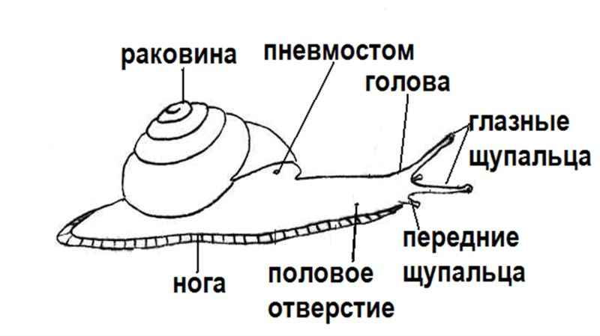
Среди сухопутных моллюсков – ахатина самый крупный. Всего насчитывается 20 видов улиток ахатин (приложение2).
Ее раковина в длину может достигать двадцати пяти сантиметров, а тело тридцати. Улитка имеет сердце, почку,
Рис.1 Строение ахатины
глаза, мозг и легкое, кстати, кроме него моллюск дышит еще и кожей. При этом она абсолютно ничего не слышит. Глаза ахатин расположены на концах щупалец, они помогают улиткам воспринимать степени освещенности и расположенные на расстоянии не более сантиметра предметы. Кроме этого степень яркости освещения улитки воспринимают еще и светочувствительными клетками, расположенными по всему телу, возможно, поэтому слепящий свет им не по душе.
Раковина, предохраняет моллюсков от пересыхания и становиться для них защитой в случае какой-либо опасности. Она может иметь очень интересный узор и окрас, который способен меняться в зависимости от того, что ела улитка. Запахи ахатина чувствует кожей всей передней области тела, а также кончиками щупалец. С помощью них и подошвы улитка воспринимает текстуры и формы предметов.

- Результаты исследований
Опыт 1
Цель: узнать, при каких условиях улитки впадают в спячку?
Ход опыта:
Взяли 2 улитки и поместили их в коробку из под торта, в которой сделали несколько отверстий для того, чтобы проходил воздух. Коробку оставили в кабинете биологии и сделали замер температуры воздуха. Она оказалась + 18 градусов. В первый день улитки были активными, а потом они перестали передвигаться и спрятались в уголок. Через 3 дня они вообще спрятались в раковину и запечатали в нее вход и уснули.
Вывод: улитки впадают в спячку при понижении температуры, так они переживают неблагоприятные условия. Это помогает им выжить в природе.
Опыт 2.
Цель: узнать, какой корм больше любят улитки.
Ход опыта:
В течение нескольких дней мы предлагали улиткам разный корм: свежие яблоки, огурец, листья салата, желток вареного яйца. Улитки становились активными, когда ощущали запах свежего огурца и съедали его быстрее всех.
Вывод: ахатины предпочитают есть свежие овощи, так как в естественных условиях они питаются именно ими.
Опыт 3.
Цель: выяснить, едят ли ахатины скорлупу или мел.
Ход опыта:
Сначала мы положили в коробочку к улиткам небольшой кусочек мела. Через несколько дней обнаружили, что он был немножко погрызен с одной стороны.
Затем мы положили им раздробленную яичную скорлупу. Через несколько дней улитки ее всю съели и мы заметили, что они подросли.
Вывод: яичная скорлупа содержит кальций, который необходим ахатинам для построения раковины.
Опыт 4.
Цель: выяснить, в каких условиях лучше живут ахатины.
Ход опыта:
В течение месяца мы наблюдали за жизнью наших питомцев, предлагая им разные условия: жизнь в коробке без воды, жизнь в коробке с маленьким водоемом, жизнь в коробке со стаканчиком земли.
Вывод: наши ахатины любят воду, любят ползать и зарываться в землю и любят прохладные укромные места.
Выводы
Наблюдение за улитками длилось 2 месяца. За это время наши маленькие питомцы немного подросли. Мы доказали на собственном опыте, что улитки ахатины могут жить в домашних условиях: они неприхотливы в содержании, просты в уходе, и не привередливы в еде. Улитки не шумят, не имеют неприятного запаха, не кусаются, не вызывают аллергию, с ними не надо гулять, но при этом они очень общительны, интересны в наблюдении, имеют неповторимый характер и расположены к общению с человеком. Одним из главных достоинств улитки ахатина, является то что вы без проблем можете уехать в отпуск или командировку и оставить своего питомца без присмотра. Ведь долгое время не получая пищи и дополнительной влаги ахатины попросту впадают в спячку. Возвратившись домой, вам просто нужно будет сбрызнуть находящегося в спячке моллюска водой и тот в скором времени проснется.
Тихая, без запаха, не аллергенная, отличный подарок для ребенка.
Ахатина вполне может доставить не одну приятную минуту. За улиткой очень интересно наблюдать, особенно когда она купается, ползает по стеклу или медленно передвигается по руке.

Заключение
Мы составили рекомендации по содержанию улиток ахатин (приложение 3). Эта работа научила меня создавать презентацию, работать с информацией, полученной из Интернета, книг, от людей, занимающихся разведением улиток, вести наблюдения.

Информационные источники
- https://ru.wikipedia.org/wiki/Ахатина_гигантская
- http://nutriacultivation.ru/archives/5583
- http//aquariumguide.ru/aquaterrarium/domashnyaya-ulitka-axatina-uxod-i-zoderzhanie.html

приложение 1

Использование Ахатин в косметологии
О целебных свойствах слизи улитки известно еще с древних времен, отзывы о гигантской африканской улитке Ахатине не перестают удивлять и восхищать. Этот моллюск – эффективное средство для сохранения красоты и молодости, решения многих проблем с кожей.
Особенную популярность Ахатины приобрели у прекрасного пола, женщины всех возрастов используют улиток для решения различных проблем с кожей. Дело в том, что выделяемый улитками секрет – уникальный природный антиоксидант, антивозрастное средство с рядом антибактериальных и регенерирующих свойств.
В состав слизи улиток входит много биоактивных веществ:
- Коллаген способствует быстрому процессу регенерации.
- Эластин поддерживает упругость и эластичность кожного покрова.
- Гликолевая кислота содействует отслоению мертвых клеток кожу, а в результате ее очищению и увлажнению.
- Аллатонин. Благодаря своему природному происхождению, быстро впитывается и на глубоком уровне оказывает омолаживающее действие, так как борется со свободными радикалами, вызывающими старение.
- Антибиотики оказывают защитное действие на кожу. Обеспечивают защиту от множества бактерий и уничтожения патогенов.
- Витамины группы А, С, Е способствуют увлажнению, питанию и смягчению кожи.
Кроме того, слизь улиток не вызывает аллергии, так что к их помощи могут прибегнуть даже люди с аллергическими реакциями.

Приложение. 2
Видовое разнообразие ахатин

Всего на земле насчитывается более 100 видов улиток.
1.Achatina fulica rodatzi (ахатина фулико родаци) - светлая раковина и темное тело.
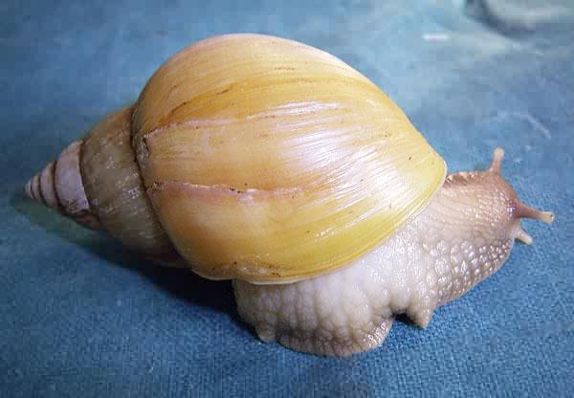
2.Achatina reticulata (ахатина ретикулята) - довольно крупные улитки с полосатой раковиной.
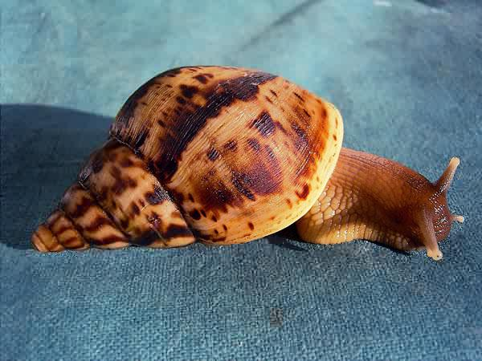

3.Achatina albopicta (ахатина альбопикта)
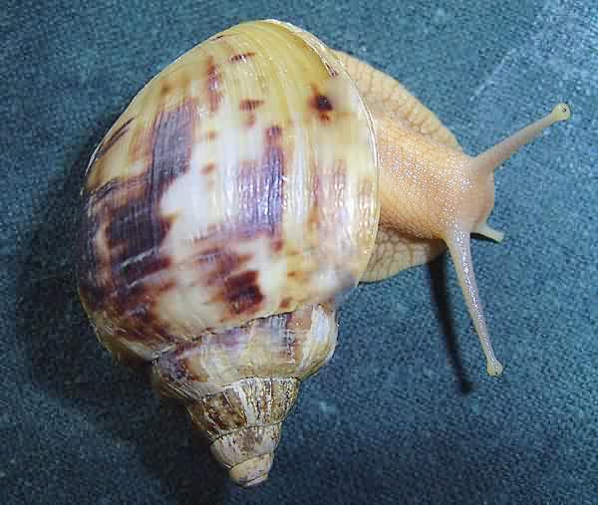
4.Achatina glutinosa (ахатина глутиноза)- менее крупные улитки ахатины с раковиной коричневой окраски.

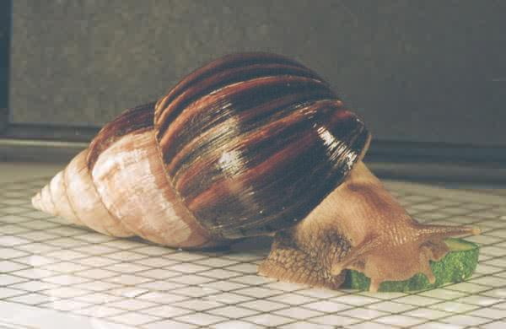

5.Achatina panthera (ахатина пантера) - коричневая форма ахатины пантеры.
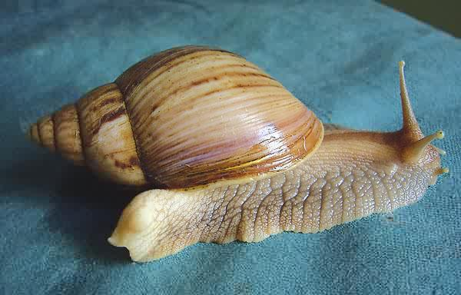

6.Achatina panthera (ахатина пантера) - полосатая форма ахатины пантеры.
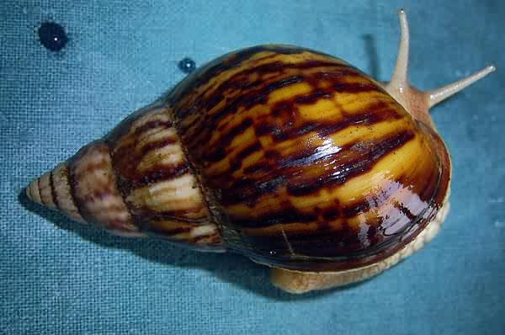
7. Achatina achatina (ахатина ахатина). Эти улитки самые крупные на Земле из сухопутных моллюсков. Темно-желтая раковина с неровными темно-коричневыми "тигровыми" полосами у этих улиток вырастает примерно до 17-30 см. Тело темное, темно-серого цвета.
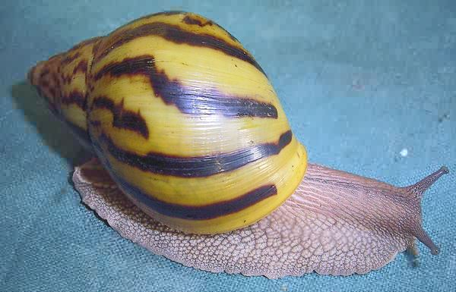
8. Achatina immaculata ( ахатина иммакулята). Тело светлое. Окрас раковины - частые чередующиеся светлые и темные извилистые полосы. Устье раковины пурпурного цвета.
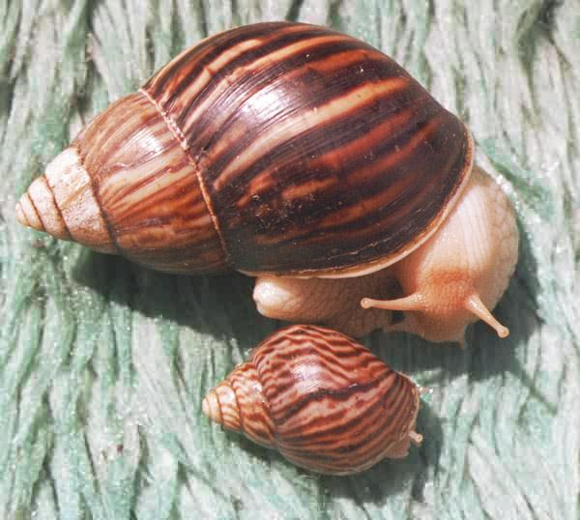
9. Achatina zanzibarica (живородящий вид).
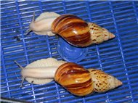
10.Achatina stuhlmanni (ахатина стулмани)- улитки с вытянутой раковиной.
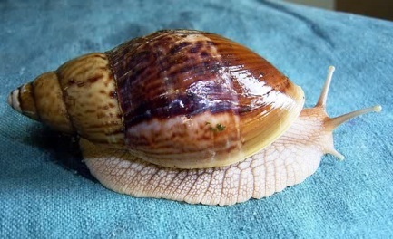
11.Achatina varicosa (ахатина варикоза) - некрупные улитки с полосатой раковиной и полосами вдоль тела.
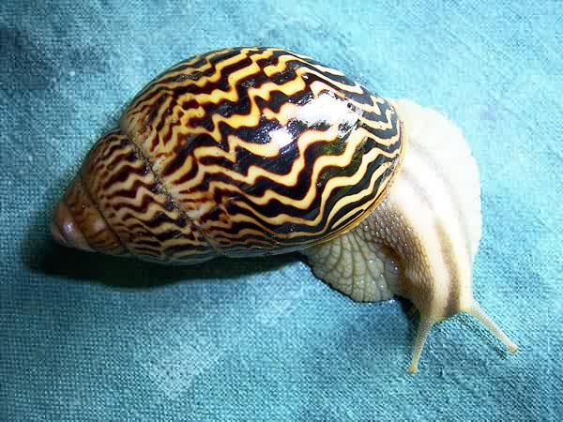
12. Achatina iredalei (ахатина ирадели).
Вырастают до 7-10 см. Вытянутая раковина, лимонно-желтого цвета. Через её тонкие полупрозрачные стенки частично видны внутренние органы. Тело почти белого цвета. Очень нежные и изящные улитки. Интересная особенность этих улиток ахатин - живорождение. 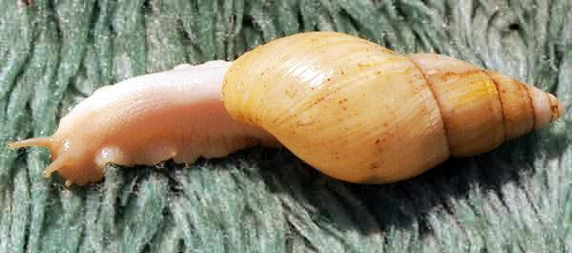

Приложение 3
Правила ухода и кормления ахатин
- Террариум должен быть просторным с крышкой и вентиляцией. Чем просторнее ёмкость, тем быстрее и больше вырастет питомец. Крышка необходима для того, чтобы улитка не смогла выползти из своего аквариума и заползти в небезопасное для неё место.
- Освещение должно быть неярким, так как может навредить зрению.
- Температура в террариуме около 28°С является наиболее оптимальной, но подойдёт и комнатная.
- Влажность -периодически нужно купать любимца, держа его рукой или на руке под струёй прохладной или чуть тёплой воды. Ему очень понравится такая процедура.
- Основу рациона питания улиток «ахатины» могут составлять листья салатов (все виды), разнообразная зелень, побеги злаков и овощей, и даже ботва свеклы. Многие «ахатины» любят китайскую капусту. Также, позаботьтесь о том, чтобы включить в основной рацион питания моллюска огурцы, тыкву, шпинат, морковь, кабачки, молодую кукурузу в початках, помидоры, горох и капусту. Что касается фруктов, то, это могут быть яблоки, арбузы, груши, бананы, дыни, абрикосы, манго, авокадо, ананасы, сливы, вишня, клубника и малина. В рацион улиток-ахатин входит более 500 разнообразных видов растений: овощи, бобы, тыква, дыня, салат, картофель, лук, морковь, подсолнечник. Данные виды продуктов недорогие и выращиваются в нашем регионе.
- Улитка ахатина в вопросах питания может быть немного капризной – одним продуктам отдавать предпочтение, а другими – пренебрегать.
- Белки животного происхождения также необходимы улитке ахатина для нормального роста и развития.
- Следите за тем, чтобы все белковые добавки не содержали в своём составе соли, иначе вы просто погубите бедную улитку.
- Кормить улиток ахатина лучше вечером, так как эти моллюски – ночные создания, и именно в вечерний и в ночной период они становятся активными. Для взрослых ахатин будет достаточно 1 раза кормления в сутки, тогда как молодым улиткам лучше обеспечить беспрепятственный и круглосуточный доступ к пище.
- Рацион питания маленьких улиток ахатина состоит из мелко натертых овощей, фруктов и витаминов. Следите за тем, чтобы в нём не было мягких продуктов, в которые они могли бы зарыться и задохнуться.

